<http://api.qrserver.com/v1/create-qr-code/?data=HelloWorld!&size=200x200>



BeeTag: HelloWorld!

Kercan: HelloWorld+

<https://www.qrcode-generator.de/>

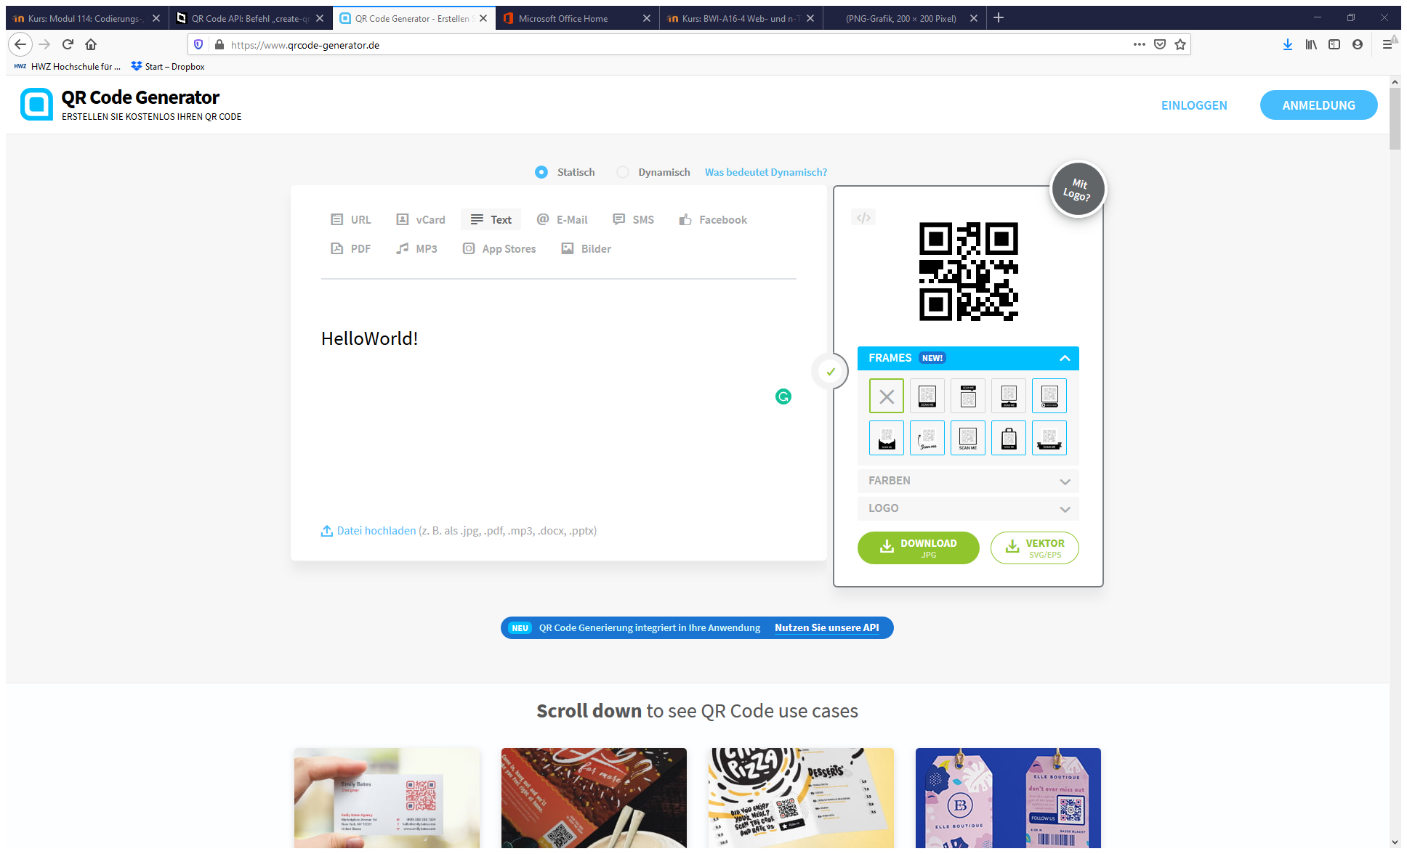

Kercan: HelloWorld+

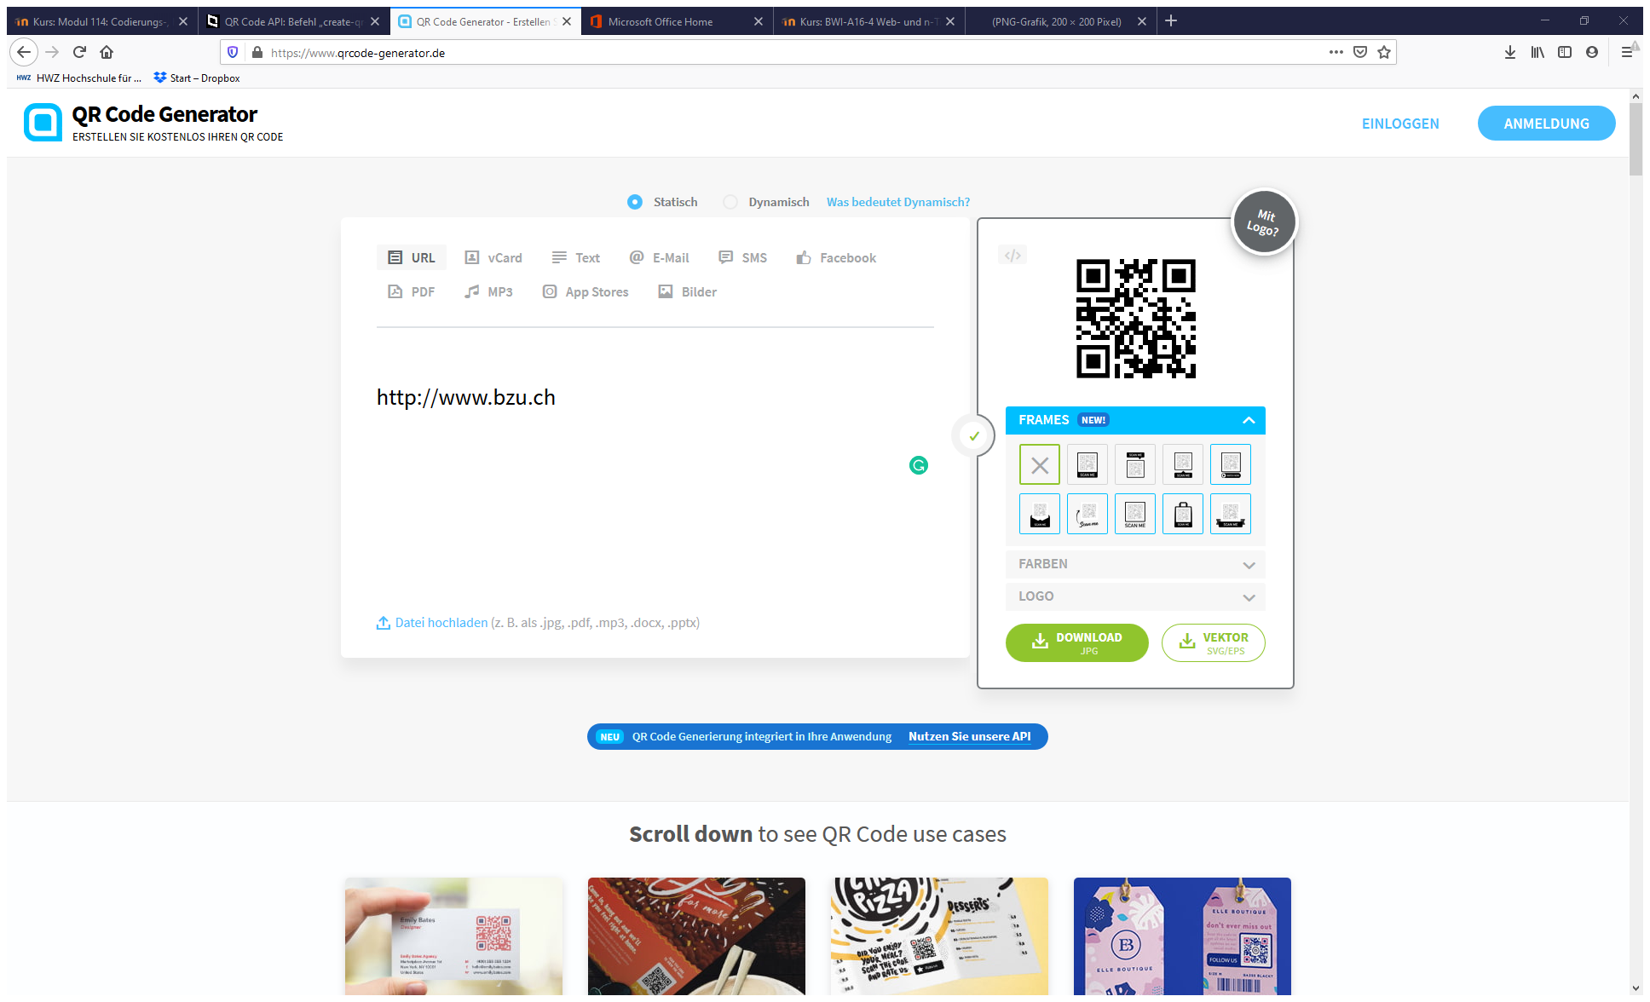

Kercan: Httpé—www.byu.ch

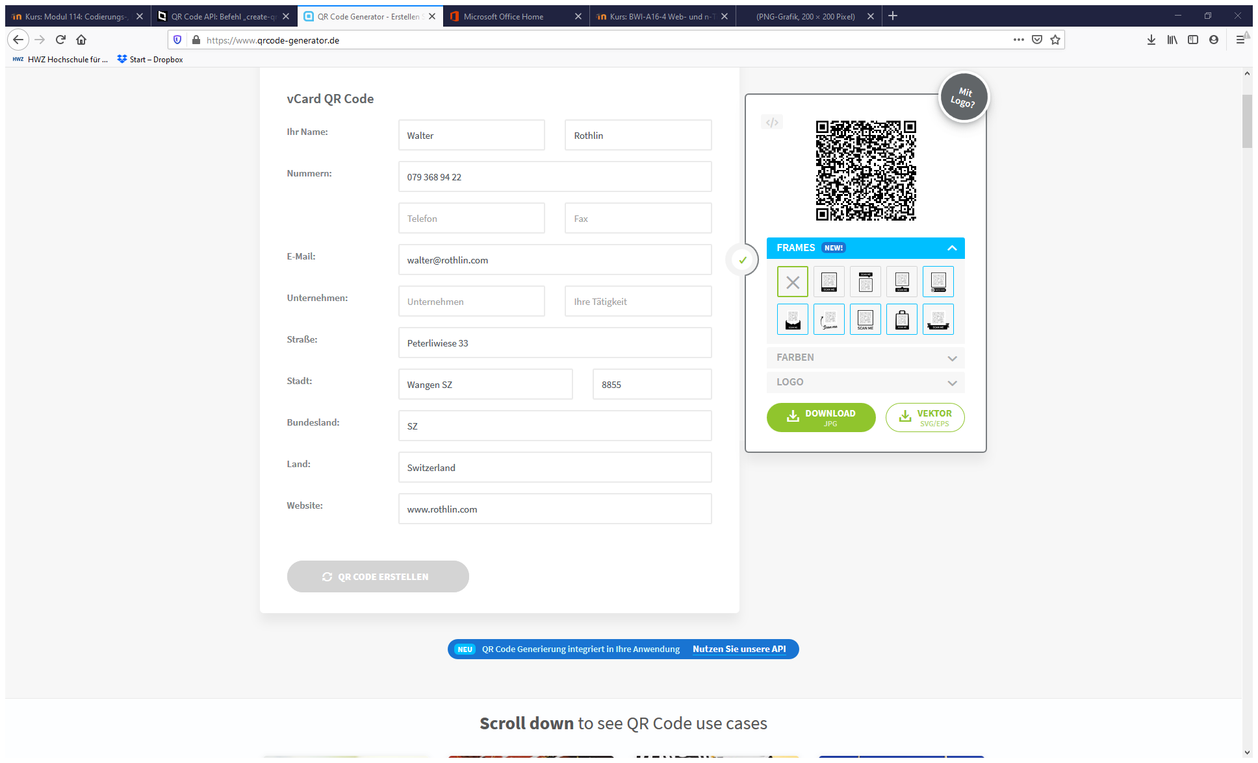

Im Word Bild “einfügen” und dann öffnen mit URL <http://api.qrserver.com/v1/create-qr-code/?data=HelloWorld&amp;size=100x100> statt Filename!

